V 3 – Die Aggregatzustände von Wasser
Die SuS sollen die drei Aggregatzustände des Wassers fest, flüssig und gasförmig kennenlernen und herausfinden, bei welchen Temperaturen die Übergänge stattfinden.

Materialien: Becherglas (250mL), Thermometer, Gasbrenner, Dreifuss mit Drahtnetz, Uhrglas
Chemikalien: Eis
Durchführung: Ein Becherglas wird bis zur Hälfte mit Eis befüllt und mit einem Gasbrenner langsam erhitzt. Mit einem Thermometer sollen die Temperaturen bis zum Kochen des Wassers gemessen werden. Im Anschluss wird ein Uhrglas über das kochende Wasser gehalten.
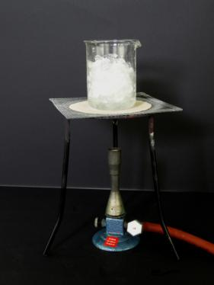
Abbildung 4: Versuchsaufbau

Beobachtung: Beim Erhitzen verflüssigt sich das Eis und verdampft nach weiterem Erhitzen. Die gemessene Temperatur im Eis und Eis-Wassergemisch beträgt 0°C, ab 100°C beginnt das Wasser zu kochen. An dem Uhrglas bildet sich eine Flüssigkeit.
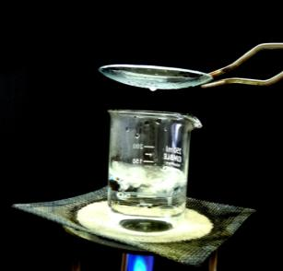
Abbildung 5: flüssiges Wasser verdampft und kondensiert an der Rückseite des Uhrglases

Deutung: Durch Erhitzen des Eises wird sein Schmelzpunkt, der bei 0°C liegt erreicht. Das Eis schmilzt und befindet sich in der flüssigen Phase. Bei 100°C wird der Siedepunkt des Wassers erreicht, es verdampft und befindet sich nun in der Gasphase.
$$(H_{2}O_{\left(s\right)}→H_{2}O_{\left(l\right)}→H_{2}O_{\left(g\right)})$$
An dem Uhrglas geht das gasförmige Wasser wieder in seine flüssige Phase über, es kondensiert.
$${(H}_{2}O_{(g)}→H_{2}O_{(l)})$$
Dieses Experiment eignet sich besonders gut als Einstiegsversuch!

